Skrypt 22

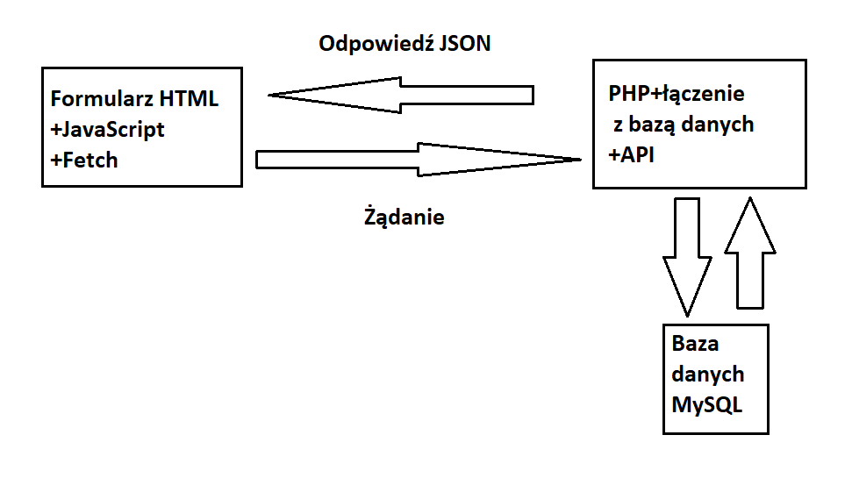

1. Przygotuj formularz aplikacji klienta (imie, nazwisko, adres)
2. Prześlij dane z formularza do api.php
3. Przygotuj odpowiednią tabelę i pola w bazie danych MySql
4. Zapisz dane przekazane od klienta do bazy
5. Prześlij stosowny komunikat o zapisaniu do bazy lub o błędzie do klinta

KLIENT////////////////////////

<body>

    <h2>Wprowadź dane</h2>

    <form id="dataForm">

…

script>

        const endpoint = 'http://localhost/api.php';

        document.getElementById('dataForm').addEventListener('submit', function(event) {

            event.preventDefault();

            const formData = new FormData(event.target);

            fetch(endpoint, {

                method: 'POST',

                body: formData

            })

…

SERWER- fragment///////////////////////

// Konfiguracja bazy danych

$host = 'localhost';

$dbname = 'nazwa_bazy_danych';

$user = 'uzytkownik';

$password = 'haslo';

// Połączenie z bazą danych

try {

    $pdo = new PDO("mysql:host=$host;dbname=$dbname", $user, $password);

    $pdo->setAttribute(PDO::ATTR_ERRMODE, PDO::ERRMODE_EXCEPTION);

} catch (PDOException $e) {

    die("Błąd połączenia z bazą danych: " . $e->getMessage());

}

// Sprawdzenie, czy dane zostały przesłane

if ($_SERVER['REQUEST_METHOD'] === 'POST') {

    $firstName = $_POST['firstName'] ?? null;

    $lastName = $_POST['lastName'] ?? null;

    $address = $_POST['address'] ?? null;

.